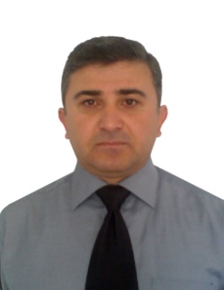
CV

1. ზოგადი ცნობები
სახელი გვარი მამის სახელი: მალხაზ ნოზაძე ვახტანგის ძე
დაბადების წელი, თვე, რიცხვი: 1970.01.10
დაბადების ადგილი: ლაგოდეხი
მოქალაქეობა: საქართველოს მოქალაქე
მისამართი (ჩაწერის ადგილი): ლაგოდეხის რაიონი სოფ აფენი
ფაქტიური მისამართი: ლაგოდეხის რაიონი სოფ აფენი
საკონტაქტო ტელეფონი: სახლის 790309359
მობილური 595309359 598904114
ელექტრონული ფოსტა: malkhazinozadze@yahoo.com

2. განათლება

უმაღლესი
1992-1997 თბილისის სახელმწიფო უნივერსიტეტის მექანიკა-მათემატიკის ფაკულტეტი. მექანიკოსი, მათემატიკის მასწავლებლის სპეციალისტი

3. უნარები

უცხო ენის ცოდნა
- რუსული კარგად
- ინგლისური დაწყებითი
კომპიუტერის ცოდნა:
Ms Offce (Word, Excel, Access, PowerPoint, Outlook),

4. სამუშაო გამოცდილება
2014-დან ლაგოდეხის მუნიციპალიტეტის გამგეობის შიდა აუდიტის სამსახურის უფროსი.
2009-2011 მიკროსაფინანსო ორგანიზაცია ,,ფინკა საქართველო”. გურჯაანის, წნორის და დედოფლისწყაროს ფილიალების მენეჯერი.
2008-2009 მიკროსაფინანსო ორგანიზაცია ,,ფინკა საქართველო”. ხელვაჩაური, ქედა და ხულოს ფილიალების მენეჯერი. აგრო სესხების კონსულტანტი სამეგრელოს რეგიონში.
2003-2008 მიკროსაფინანსო ორგანიზაცია ,,ფინკა საქართველო”. ლაგოდეხის ოფისი. საკრედიტო ექსპერტი.
2000-2002 არასამთავრობო ორგანიზაცია ,,საქართველოს პროფესიონალთა ასოციაცია”. მთავარი სპეციალისტი.
1998-2000 აფენის საშუალო სკოლა. მათემატიკის მასწავლებელი.

5. ოჯახური მდგომარეობა:

დაქორწინებული

